Плановые и внеплановые повышения пенсий в течении года

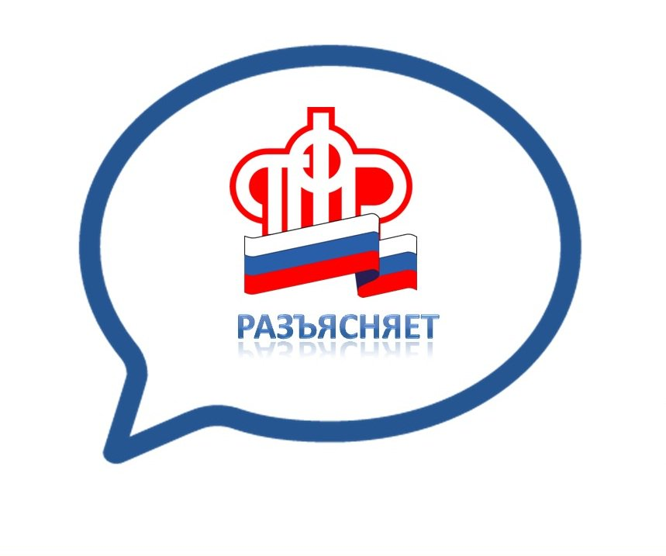
Клиентская служба (на правах отдела) в Муслюмовском районе напоминает, что повышение пенсии в связи с такими событиями, как достижение 80-летнего возраста, приобретение стажа на Севере или увольнение с работы, не привязано к фиксированным датам в течение года, например к 1 октября, и устанавливается пенсионерам при наступлении соответствующих обстоятельств.
Повышение выплат, когда пенсионеру исполняется 80 лет, происходит со дня достижения этого возраста. Самому пенсионеру при этом не надо ничего делать для получения надбавки – Пенсионный фонд автоматически устанавливает ее по имеющимся данным.
Аналогично нет привязки к фиксированной дате повышения пенсии, если у работающего пенсионера появляется новый стаж на Севере. В таком случае надо только подать заявление с подтверждающими документами в Пенсионный фонд, после чего выплаты будут пересчитаны с нового месяца.
Напомним, что те, кто полностью выработал северный стаж, имеют право досрочно выйти на пенсию на 5 лет раньше и получать повышенные выплаты независимо от места проживания. Минимально необходимый северный стаж для досрочного назначения пенсии составляет 15 лет на Крайнем Севере и 20 лет в приравненных местностях. Требования по страховому стажу при этом составляют 20 лет для женщин и 25 лет для мужчин. Если северный стаж выработан не полностью, возраст назначения пенсии снижается за каждый отработанный год в северном регионе.
«Наряду с этим в течение года есть перерасчеты, которые ежегодно осуществляются в одни и те же даты. Например, 1 января, когда индексируются страховые пенсии большинства пенсионеров, или 1 апреля, с которого ежегодно повышаются пенсии по государственному обеспечению, включая социальные. Другой такой датой является 1 августа, когда Пенсионный фонд повышает страховые пенсии работавших пенсионеров, а также выплаты пенсионных накоплений по результатам полученной инвестиционной доходности», - отметил глава татарстанского пенсионного фонда Эдуард Вафин.
Все перерасчеты, которые проходят в течение года в фиксированные даты, Пенсионный фонд осуществляет автоматически, без обращения со стороны пенсионеров.
Воспользуйтесь государственными услугами и сервисами ПФР в электронном виде в Личном кабинете гражданина на сайте www.pfr.gov.ru

